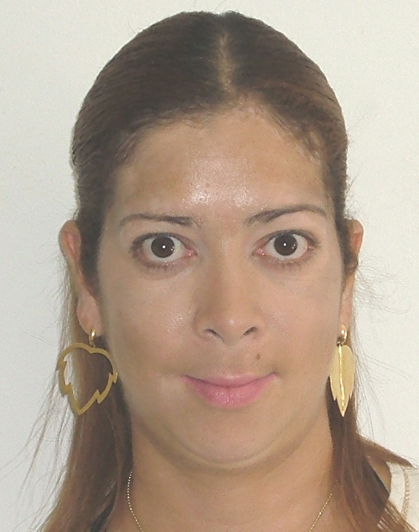
Brasileira, Casada, Nascida em: 24/02/1975

Rua: Paraguai, 477 – fds
Bairro: Vila Brasil/ Londrina PR

Fone: (43) 3322-2980/ 8403-3193

FORMAÇÃO ESCOLAR
Ensino médio – completo

HISTÓRICO PROFISSIONAL
Empresa: Sonkey Vídeo Son
Cargo: Vendedora/ Caixa
Período: 04 anos

Empresa: Personalite Recursos humanos
Cargo: Promotora de Vendas
Período: 01 ano e 06 meses

Empresa: Condor Super Center
Cargo: Aux. Financeiro
Período: 05 ano e 06 meses

Empresa:Projevidros Comercio de Vidros Ltda
Cargo:Recepcionista
Periodo:05/2013 a 03/2014

CURSOS
Informática Básica
Vendas
Atendimento ao cliente
Recepcionista
Portaria

INFORMAÇÕES COMPLEMENTARES
Tenho muita disposição e vontade para enfrentar os desafios da vida profissional. Sou dinâmica, tenho facilidade de assimilação e um grande interesse em aprender coisas novas. Caso seja me dado uma oportunidade de trabalho saberei corresponder às expectativas da empresa.

REFERÊNCIAS
Nome: Marly Fone: (43) 8492-7999

